



**แบบรายงานการวิจัย (ว-สอศ.-3)**

**รายงานผลโครงการวิจัย**

**เรื่อง**

**เครื่องนวดฝ่าเท้าระบบเสียงดนตรี**

**(ชื่องานวิจัยภาษาอังกฤษ)**

**ชื่อผู้ทำงานวิจัย...นายรัฐวุฒิ........วรรณทอง......**

**ชื่อผู้ทำงานวิจัย....นายณัฐวุฒิ ….. โสดา...........**

**ประจำปีการศึกษา 2559**

**ปีพุทธศักราชการ 2559 -2560**

**วิทยาลัยเกษตรและเทคโนโลยีนครศรีธรรมราช**

**อาชีวศึกษาจังหวัด....นครศรีธรรมราช..**

**สำนักงานคณะกรรมการการอาชีวศึกษา**

**กระทรวงศึกษาธิการ**

**หัวข้อวิจัย**................เครื่องนวดฝ่าเท้าระบบเสียงดนตรี.........................

**ผู้ดำเนินการวิจัย..........นักศึกษาชั้น ปวช.3..สาขาวิชา..ช่างกลเกษตร**

**นักศึกษาชั้น ปวช.2..สาขาวิชา..ช่างกลเกษตร**

**ที่ปรึกษา** (ถ้ามี)……ที่ปรึกษาโครงการวิจัย .เครื่องนวดฝ่าเท้าระบบเสียงดนตรี

อาจารย์ สุธิชัย ชัยสิทธิ์ แผนกวิชา ช่างกลเกาตร

อาจารย์ ภิรดี สุวรรรศรี แผนกวิชา บริหารธุรกิจ

อาจารย์ คเณศ ริยาพันธ์ แผนกวิชา ช่างกลเกาตร

**หน่วยงาน** [ระบุหน่วยงานที่ทำวิจัย / หลักสูตร / คณะ / ศูนย์]

วิทยาลัย....เกษตรและเทโนโลยีนครศรีธรรมราช...

**ปี พ.ศ.** [ปีปฏิทินที่ทำงานวิจัยเสร็จ]วันที่ 1 พฤษภาคม 2559 - 30 พฤศจิกายน 2559

การวิจัยครั้งนี้มีวัตถุประสงค์ ดังนี้...

เพื่อ………สร้างเครื่องนวดฝ่าเท้าระบบเสียงดนตรี………………..

เพื่อ………ศึกษาประสิทธิภาพของเครื่องนวดฝ่าเท้าระบบเสียงดนตรี

เพื่อ.... เพื่อพัฒนาการทำงานของเครื่องนวดฝ่าเท้าระบบเสียงดนตรี

ประชากรและกลุ่มตัวอย่าง.....นักเรียนนักศึกษาหรือประชาชนในสถานศึกษาและบริเวณใกล้สถานศึกษา....

เครื่องมือที่ใช้ในการวิจัย ตารางการเปรียบการทำงานเครื่องนวดฝ่าเท้าระบบเสียงดนตรี

สถิติที่ใช้ในงานวิจัย.....การเปรียบการทำงานเครื่องนวดฝ่าเท้าระบบเสียงดนตรี

ผลการวิจัยมีดังนี้... ...............

.

เมื่อเราใช้การนวดด้วยมือเปล่าที่ฝ่าเท้า เมื่อเราใช้การนวดด้วยมือเปล่าที่ฝ่าเท้าความรู้การถูกนวดด้วยแรงมือกับที่ฝาเท้าผู้ที่นวดความรู้ไม่ค่อยจะคลายความตึงของเส้นประสาทที่ฝ่าเท้าและผู้ป่วยยังมีความรู้สึกเมื่อยล้าอยู่อีกทั้งผู้ที่นวดจะมีความเหน็ดเหนื่อยจะการนวด เมื่อใช้เครื่องนวดฝ่าเท้าระบบเสียงดนตรีระบบการทำงานของเครื่องจะมีชุดนวดที่ฝ่าเท้าและมีเสียงเพลงขณะเดินนวดฝ่าเท้าพร้อมด้วยไฟกระพริบการทำงานผู้ที่นวดฝ่าเท้าอยู่ชุดนวดจะนวดกล้ามเนื้อที่ฝ่าเท้าทำให้รู้สึกผ่อนคลายกล้ามเนื้อเสียงเพลงจะทำให้ผ่อนคลายความตึงเครียดของระบบประสาทชึ่งผู้ปวดจะมีความบรรเทาลงของเส้นประสาทที่ฝ่าเท้าเป็นการบำบัดสุขภาพที่ฝ่าเท้าได้ดีอีกวิธี

**กิตติกรรมประกาศ**

ในการประดิษฐ์ เครื่องนวดฝ่าเท้าระบบเสียงดนตรี ได้รับความสนับสนุนงบประมาณจาก วิทยาลัยเกษตรและเทคโนโลยีนครศรีธรรมราช ขอขอบพระคุณ คณะผู้บริหารวิทยาลัยฯ และคณะครูปรึกษา ซึ่งได้แก่ นายสุธิชัย ชัยสิทธิ์ นางสาวภิรดี สุวรรณศรี นายคเณศ ริยาพันธ์ ที่ให้

คำแนะนำในการจัดทำ

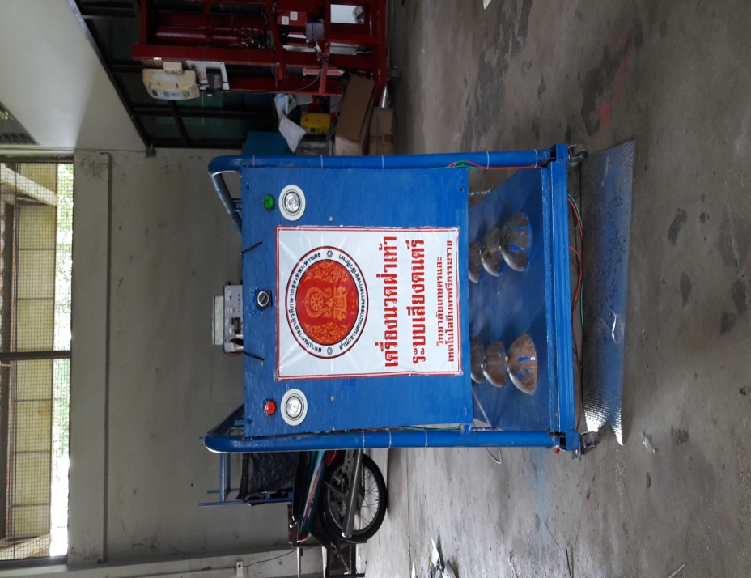

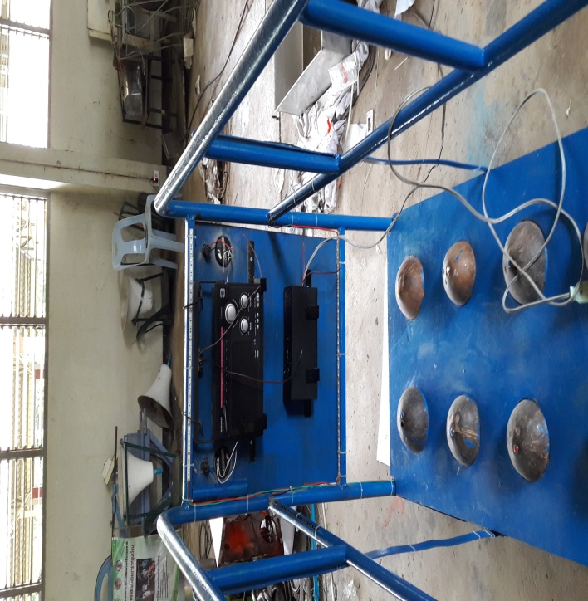

**สารบัญ**

# **หน้า**

บทคัดย่อภาษาไทย 1

บทคัดย่อภาษาอังกฤษ 2

กิตติกรรมประกาศ 3

สารบัญ 5.

สารบัญตาราง .6

สารบัญภาพ **.8**

**บทที่ 1 บทนำ**

ความเป็นมาและความสำคัญ 10

วัตถุประสงค์ของการวิจัย 10

ขอบเขตการวิจัย 10

ข้อจำกัด (ถ้ามี) 10

สมมติฐานการวิจัย (ถ้ามี) 11

คำจำกัดความที่ใช้ในงานวิจัย 12

ประโยชน์ที่คาดว่าจะได้รับ 13.

**บทที่ 2 แนวคิด ทฤษฎี เอกสารและงานวิจัยที่เกี่ยวข้อง** 16

-................................................................ ...

-................................................................ ...

-................................................................ ...

กรอบแนวคิดในการวิจัย 16

**บทที่ 3 วิธีดำเนินการวิจัย** 17

ประชากรและการสุ่มกลุ่มตัวอย่าง 18

เครื่องมือในการวิจัยและการตรวจสอบคุณภาพเครื่องมือ 18

การเก็บรวบรวมข้อมูล 18

การวิเคราะห์ข้อมูล 18.

........................................................... ...

**บทที่ 4 ผลการวิจัย 19**

............................................................ ...

**บทที่ 5 สรุปผลการวิจัยอภิปรายผลและข้อเสนอแนะ** 20

สรุปผลการวิจัย 20

อภิปรายผล 20

ข้อเสนอแนะในการนำผลการวิจัยไปใช้ 20

ข้อเสนอแนะในการทำวิจัยครั้งต่อไป 21.

**หน้า**

**บรรณานุกรม**

บรรณานุกรมภาษาไทย ...

บรรณานุกรมภาษาต่างประเทศ ...

**ภาคผนวก**

ภาคผนวก ก ........................... ...

ภาคผนวก ข ........................... ...

ภาคผนวก ค ........................... ...

**ประวัติผู้วิจัย ...**

**สารบัญตาราง**

|  |  |  |
| --- | --- | --- |
| ตารางที่ |  | หน้า |
|  |  |  |
|  |  |  |

1. **ภาพตารางการทดลอง ครั้งที่ 1 และ 2 16**
2. **ภาพตารางสรุปผลการทดลอง ครั้งที่ 1 และ 2 17**

**สารบัญภาพ**

|  |  |  |
| --- | --- | --- |
| ภาพที่ |  | หน้า |

1. **ภาพรูปลักษณะเครื่องนวดฝ่าเท้าระบบเสียงดนตรี 11**
2. **ภาพตารางการทดลอง ครั้งที่ 1 และ 2 16**
3. **ภาพผนวก ก เครื่องนวดฝ่าเท้าระบบเสียงดนตรี 21 ภาพผนวก ก เครื่องนวดฝ่าเท้าระบบเสียงดนตรี 22ภาพผนวก ก เครื่องนวดฝ่าเท้าระบบเสียงดนตรี 25**

**บทที่ 1**

**บทนำ**

**ความเป็นมาและความสำคัญ**

การทำให้สุขภาพดีนวดฝ่าเท้าเป็นการบำบัดเส้นประสาทที่ปลายเท้าให้เกิดการผ่อนคลายความเมื่อยล้าที่เท้าทำให้สุขภาพดีขึ้นโดยเฉพาะสำหรับคนชรา**เครื่องนวดฝ่าเท้าระบบเสียงดนตรี**จะทำให้ผู้ใช้งานมีความพลินเพลิงเพราะมีเสียงดนตรีช่วยในการบำบัดนวดฝ่าเท้าและมีเทคโนโลยีในระบบแสงไฟฟ้าขณะเครื่องทำงานจะทำให้ผู้ใช้งานมีความพลินเพลิงเพราะมีเสียงดนตรีช่วยในการบำบัดนวดฝ่าเท้าและมีเทคโนโลยีในระบบแสงไฟฟ้

**วัตถุประสงค์ของการวิจัย**

เพื่อ………สร้าง**เครื่อง**เครื่องนวดฝ่าเท้าระบบเสียงดนตรี………………..

เพื่อ………ศึกษาประสิทธิภาพของเครื่องนวดฝ่าเท้าระบบเสียงดนตรี…….

เพื่อ.... เพื่อพัฒนาการทำงานของเครื่องนวดฝ่าเท้าระบบเสียงดนตรี

**ขอบเขตการวิจัย**

.การบำบัดเส้นประสาทที่ปลายเท้าให้เกิดการผ่อนคลายความเมื่อยล้าที่เท้าทำให้สุขภาพดีขึ้นโดยเฉพาะสำหรับคนชรา **เครื่องนวดฝ่าเท้าระบบเสียงดนตรี** จะทำให้ผู้ใช้งานมีความพลินเพลิงเพราะมีเสียงดนตรีช่วยในการบำบัดนวดฝ่าเท้าและมีเทคโนโลยีในระบบแสงไฟฟ้าขณะเครื่องทำงาน

**ข้อจำกัด(ถ้ามี)**

……………………………………………….……………………………………………………………………………………………………………………………………………………………………………

**สมมติฐานการวิจัย (ถ้ามี)**

ความเมื่อยล้าที่เท้าทำให้สุขภาพดีขึ้นโดยเฉพาะสำหรับคนชรา**เครื่องนวดฝ่าเท้าระบบเสียงดนตรี**จะทำให้ผู้ใช้งานมีความพลินเพลิงเพราะมีเสียงดนตรีช่วยในการบำบัดนวดฝ่าเท้าและมีเทคโนโลยีในระบบแสงไฟฟ้าขณะเครื่องทำงานจะทำให้ผู้ใช้งานมีความพลินเพลิงเพราะมีเสียงดนตรีช่วยในการบำบัดนวดฝ่าเท้าและมีเทคโนโลยีในระบบแสงไฟฟ้

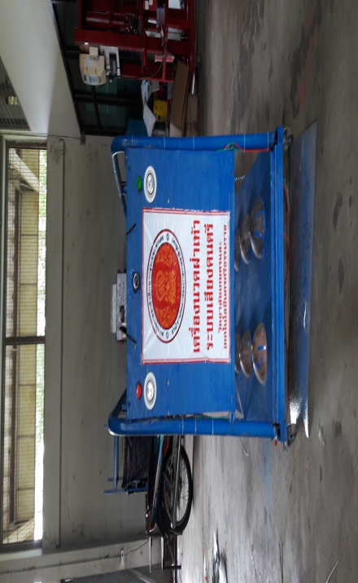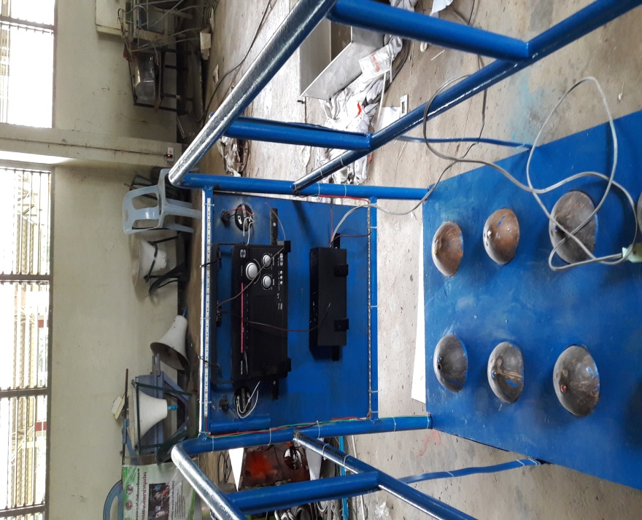

**บทที่ 2**

**แนวคิด ทฤษฎี เอกสารและงานวิจัยที่เกี่ยวข้อง**

การรักษาอาการปวดหลังปวดกล้ามเนื้อด้วยการทำกายภายบำบัด   
การกระตุ้นกล้ามเนื้อด้วยไฟฟ้า การฝังเข็ม   
เครื่องนวดไฟฟ้า เสมือนการฝังเข็ม โดยไม่ใช้เข็ม   
เวชกรรมฝังเข็ม เป็นการบำบัด อาการเจ็บป่วย ซึ่งเป็นศาสตร์แขนงหนึ่ง ที่มีมานาน 2,000 ปี ในรอบศตวรรษหลังได้เผยแพร่ไปประเทศต่างๆ จนเป็นที่ยอมรับขององค์การอนามัยโลก ไทยเราได้นำการฝังเข็มมาศึกษาในวงการแพทย์ ปัจจุบัน เทคโนโลยีเจริญก้าวหน้า จึงมีผู้คิดค้นเครื่องฝังเข็มโดยไม่ต้องใช้เข็ม ซึ่งสะดวก ใช้ง่าย ประหยัดเวลาและลดค่าใช้จ่าย ไม่ต้องใช้เข็มฝังตามจุด ซึ่งมีโอกาสติดเชื้อได้ง่าย เครื่องนี้สามารถใช้วางตามจุด เพื่อกระตุ้น แทนการฝังเข็มได้เป็นอย่างดี ลดอาการปวด ต่างๆ ได้่อย่างมีประสิทธิภาพ ไม่ว่าจะเป็น ปวดหลัง, ปวดบ่า, ปวดขา, ปวดคอ, เครื่องนวดไฟฟ้า สามารถช่วยให้ท่านไกลจากอาการเหล่านี้ได้   
ที่มา: http://www.mksmassage.com/about.php 

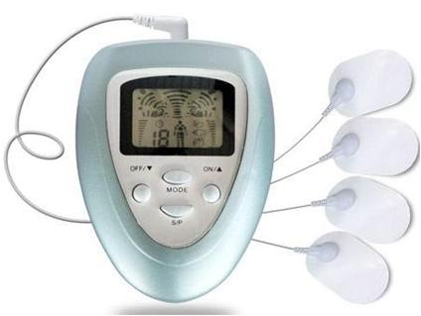

เราตระหนักดีกว่าท่านผู้ซึ่งทำงานมาอย่างหนักมักจะมีอาการปวดเมื่อยกล้าม เนื้อจากการทำงานมักจะให้ลูกหลานเข้ามาบีบ นวดเพื่อการคลายอาการปวดเมื่อย แต่ลูกหลานก็ไม่สามารถทำให้เราได้ตลอดเวลา ครั้นจะไปจ้างให้เค้านวดก็แพงชั่วโมง ร้อยกว่าบาทขึ้น จะซื้อเก้าอี้นวดก็ราคาแพงหลักหมื่นใช้เครื่องนวดแบบด้ามจับ ซึ่งราคาถูก ลงมาแต่ยังต้องมาเสียเวลาถืออีก วันนี้เรามีทางเลือกที่สุดแสนจะดีที่สุดในตอนนี้ Slimming Massager เครื่องนวดไฟฟ้าหากใช้เครื่องนวดอย่างต่อเนื่อง สามารถช่วยลดอาการเกร็งของกล้ามเนื้อและอาการปวดหลังเรื้อรังได้   
  
ผลการทดลองใช้ของแม่ค้า ก่อนหน้าที่แม่ค้าจะมาจำหน่ายสินค้าชนิดนี้ แม่ค้าได้เป็นโรคออฟฟิตซินโดรม คือโรคปวดเมื่อยกล้ามเนื้อที่เกิดจากการทำงานหนักมักจะเป็นโรคยอดฮิตของคน วัยทำงานกัน แม่ค้าเป็นเป็นโรคนี้ตั้งแต่เริ่มเข้าทำงานได้ 1 ปีทำงานหนักหามรุ่งหามค่ำตามประสาคนรุ่นใหม่ไฟแรงอยากมีผลงาน แต่สิ่งที่ตามมาคืออาการปวดหลังปวดไหล่ปวดต้นแขนลามขึ้นต้นคอ ไปหาหมอหมดค่ายามาก็หลายที่ จนคุณหมอท่านได้ส่งไปทำกายภาพบำบัดทุกวันด้วยเครื่องมือทางการแพทย์ด้าน กายภาพบำบัด มีทั้งใช้เครื่องประคบร้อน ประคบเย็น ใช้เครื่องUltrasonic ใช้คลื่นความถี่ในการกระตุ้นกล้ามเนื้อ ข้างในที่นวดไปไม่ถึง จากการสอบถามแพทย์ผู้เชียวชาญ ท่านได้แนะนำว่าเครื่องนี้ได้ใช้ความถี่ของคลื่อนไฟฟ้ากระแสต่ำเข้าไป กระตุ้น ทำให้กล้ามเนื้อมีการกระตุ้นเคลื่อนไหว ก็สามารถคลายกล้ามเนื้อได้(ในสมัยนั้นอุปกรณืทางการแพทย์ราคาเป็นหมื่น) ด้วยไอเดียบรรเจิด แม่ค้ารีบเข้าไปที่ร้านอมรอิเล็กทรอนิกส์ได้เข้าไปซื้อชุดคิดส์สร้างวงจร และก็ทำเครื่องนวดด้วยไฟฟ้าชิ้นแรกของชีวิต ได้และนำมาอวดเพื่อนๆที่ทำงานเค้าก็มาขอยืมใช้กัน แต่เมื่อไม่นานมานี้แม่ค้าได้มีโอกาศได้เจอเครื่อง Slimimng Massaer นี้ที่เป็นรูปแบบสำเร็จรูปจึงได้ซื้อมาทดลองใช้ ผลการใช้งานดีเกินคาด ถึงขั้นดีมากๆ ทำให้อาการปวดต่างๆของแม่ค้าหายไปหมด แม่้ค้าปวดเมื่อยกล้ามเนื้อบริเวณไหนก็เอาแผ่นเจลไปปะติดกับผิวหนังบริเวณ นั้น ก็สามารถทำให้หายปวดได้ ไม่น่าเชื่อว่าเครื่องเล็กนิดเดียวแถมราคาถูกเวอร์อีก จะสามารถช่วยบรรเทาอาการเจ็บปวดต่างๆได้ นอกจากเรื่องการนวดแล้ว เครื่องนี้ยังมีคุณสมบัติในการเป็นเครื่องกระชับสัดส่วนได้อีกด้วย ด้วยหลักการกระตุ้นกล้ามเนื้อด้วยกระแสทำให้กล้ามเนื้อมีการเคลื่อนไหวสม่ำ เสมอเสมือนได้ออกกำลังกาย   
  
คุณสมบัติของ Slimming Massager   
1. ใช้เป็นเครื่องนวดคลายกล้ามเนื้อได้ทุกสัดส่วน ใช้หลักการกระตุ้นกล้ามเนื้อด้วยไฟฟ้า   
2. ใช้เป็นเครื่องนวดกระชับสัดส่วนเพื่อให้เข้ารูปทรงได้   
3. ใช้นวดได้ทุกจุดทั่วร่างกาย โดยใช้แผ่นเจลในการเกาะผิวหนัง   
4. ไม่ต้องง้อให้ลูกหลานมานวด เพราะสามารถพกพาใช้ได้ทุกที่ทุกเวลาด้วยตัวเอง   
5. เครื่องนวดมีโหมดการทำงานหลากหลายรูปแบบ นวด ทุบ บีบ คลึง รัว   
6. เครื่องนวดมีฟังก์ชั่นการทำงาน 8 ระดับ โหมดการทำงาน   
7. 4แผ่นเจล เทคโนโลยีเดียวกับที่ใช้ใน คลินิก สถาบันเสริมความงาม   
8. ระบบไฟฟ้า ออกแบบตามระบบชีววิทยา คล้ายกับระบบการฝังเข็มของจีนปลอดภัยไม่เป็น อันตรายต่อสุขภาพ เหมาะสำหรับใช้เองหรือเพื่อคนที่คุณรักหรือเป็นของฝากญาติผู้ใหญ่ ด้วยราคาที่สุดแสนจะประหยัด   
  
จุดที่แนะนำในการรักษาด้วยเครื่องนวดSlimming massage   
  
1.อาการปวดไหล่ช่วงข้อต่อเนื่องจากการทำงาน เช่น พิมพ์งานเอกสาร หรือเล่นคอมมากไป   
2.อาการปวดช่วงหลังช้วงล่างคล้ายๆกระดุกคด ที่เกิดจากนั่งทำงานนาน หรือ ยกของ

**ท่อประปาเหล็กอาบสังกะสี** ข้อดี มีความแข็งแรง รับน้ำหนักได้ดี ทนทานต่อแรง กระแทกได้ ไม่หักงอ ทนต่อความดันและอุณหภูมิที่สูงๆ เช่น เครื่องทำน้ำร้อนข้อเสีย ราคาค่อนข้างแพง ถ้าใช้ไปนานๆ อาจเกิดสนิม ได้ โดยเฉพาะที่ฝังอยู่ในดิน อาจเป็นอันตราย ถ้านำน้ำในท่อ มารับประทาน- **ท่อประปาพีวีซี (PVC.)**ข้อดี น้ำหนักเบา ราคาถูกกว่า สามารถดัดงอได้ และ ไม่เกิดสนิมน้ำในท่อจะสะอาดกว่าข้อเสีย ไม่สามารถทนต่อแรงกระแทกแรงๆ ได้ ไม่ทน ต่อความดันและอุณหภูมิที่สูง **เหล็กหล่อขาว (white cast iron)** เป็นเหล็กหล่อที่มีปริมาณซิลิคอนต่ำกว่าเหล็กหล่อเทา ทำให้ไม่เกิดโครงสร้างคาร์บอนในรูปกราฟไฟล์ โดยคาร์บอนจะอยู่ในรูปคาร์ลไบต์ของเหล็ก (Fe3C) ที่เรียกว่า ซีเมนไตต์ เป็นเหล็กที่มีความแข็งสูงทนการเสียดสี แต่จะเปราะ สงสว่างมีความสำคัญต่อมนุษย์เป็นอย่างมาก เราจะมองเห็นสิ่งต่าง ๆ ที่อยู่รอบตัวเราได้ เพราะแสงสว่างที่ไแด้จากแหล่งกำเนิดไปสะท้อนกับวัตถุมาเข้าตาของเรา แสงอาจจะได้จากธรรมชาติ (Daylight) หรือแหล่งกำเนิดที่มนุษย์ประดิษฐ์ขึ้น (Artificial Light) ดวงอาทิตย์เป็นแหล่งกำเนิดแสงแหล่งแรกของมนุษย์ และเป็นกำเนิดคลื่นแม่เหล็กไฟฟ้าที่มีความยาวคลื่นแบบต่อเนื่อง คลื่นแม่เหล็กไฟฟ้าที่เรารู้จักกันทั่วไป เช่น รังสีคอสมิก รังสีแกมมา รังสีเอกซ์ รังสีอัลตร้าไวโอเลต รังสีอินฟราเรด ไมโครเวฟ เรดาร์ คลื่น **มอเตอร์ไฟฟ้าแบ่งออกตามการใช้ของกระแสไฟฟ้าได้ 2 ชนิดดังนี้มอเตอร์ไฟฟ้ากระแสสลับ (Alternating Current Motor)** หรือเรียกว่าเอ.ซี มอเตอร์(A.C. MOTOR) การแบ่งชนิดของมอเตอร์ไฟฟ้าสลับแบ่งออกได้ดังนี้ มอเตอร์ไฟฟ้ากระแสสลับแบ่งตัวนำไฟฟ้าและสายเคเบิลทำจากยางพารา 20 ถึง 40% ผสมกับแร่ธาตุอีกหลายชนิด เช่น ผงซัลเฟตของแมกนีเซียม สังกะสีออกไซด์ฯลฯ และมีกำมะถันปนอยู่ด้วยเล็กน้อย ใช้ทำสายไฟฟ้าแรงสูงเป็น ฉนวนที่มีคุณสมบัติบิดงอได้ แต่ไม่ดีเท่ากับยาง ไม่มีปฏิกิริยากับออกซิเจนและน้ำมันต่าง ๆการสืบค้นจาก

บทที่ 3

วิธีดำเนินการวิจัย

**ทฤษฎี/หลักวิชาการที่นำมาใช้ในการประดิษฐ์คิด**

การทำให้สุขภาพดีนวดฝ่าเท้าเป็นการบำบัดเส้นประสาทที่ปลายเท้าให้เกิดการผ่อนคลายความเมื่อยล้าที่เท้าทำให้สุขภาพดีขึ้นโดยเฉพาะสำหรับคนชรา**เครื่องนวดฝ่าเท้าระบบเสียงดนตรี** จะทำให้ผู้ใช้งานมีความพลินเพลิงเพราะมีเสียงดนตรีช่วยในการบำบัดนวดฝ่าเท้าและมีเทคโนโลยีในระบบแสงไฟฟ้าขณะเครื่องทำงานจะทำให้ผู้ใช้งานมีความพลินเพลิงเพราะมีเสียงดนตรีช่วยในการบำบัดนวดฝ่าเท้าและมีเทคโนโลยีในระบบแสงไฟฟ้

**เครื่องมือในการวิจัยและการตรวจสอบคุณภาพเครื่องมือ**

**ตารางที่ 1** การทดสอบการใช้เครื่องนวดฝ่าเท้าระบบเสียงดนตรี

|  |  |
| --- | --- |
| เครื่องนวดฝ่าเท้าระบบเสียงดนตรี | **ผลการทดสอบ**เครื่องนวดฝ่าเท้าระบบเสียงดนตรี |
| เมื่อเราใช้การนวดด้วยมือเปล่าที่ฝ่าเท้า | เมื่อเราใช้การนวดด้วยมือเปล่าที่ฝ่าเท้าความรู้การถูกนวดด้วยแรงมือกับที่ฝาเท้าผู้ที่นวดความรู้ไม่ค่อยจะคลายความตึงของเส้นประสาทที่ฝ่าเท้าและผู้ป่วยยังมีความรู้สึกเมื่อยล้าอยู่อีกทั้งผู้ที่นวดจะมีความเหน็ดเหนื่อยจะการนวด |

**ตารางที่** 2 การใช้เครื่องนวดฝ่าเท้าระบบเสียงดนตรี

|  |  |
| --- | --- |
| เครื่องนวดฝ่าเท้าระบบเสียงดนตรี | **ผลการทดสอบการใช้**เครื่องนวดฝ่าเท้าระบบเสียงดนตรี |
| เมื่อใช้เครื่องนวดฝ่าเท้าระบบเสียงดนตรี | ระบบการทำงานของเครื่องจะมีชุดนวดที่ฝ่าเท้าและมีเสียงเพลงขณะเดินนวดฝ่าเท้าพร้อมด้วยไฟกระพริบการทำงานผู้ที่นวดฝ่าเท้าอยู่ชุดนวดจะนวดกล้ามเนื้อที่ฝ่าเท้าทำให้รู้สึกผ่อนคลายกล้ามเนื้อเสียงเพลงจะทำให้ผ่อนคลายความตึงเครียดของระบบประสาทชึ่งผู้ปวดจะมีความบรรเทาลงของเส้นประสาทที่ฝ่าเท้าเป็นการบำบัดสุขภาพที่ฝ่าเท้าได้ดีอีกวิธี |

**การเก็บรวบรวมข้อมูล**

เมื่อเราใช้การนวดด้วยมือเปล่าที่ฝ่าเท้า เมื่อเราใช้การนวดด้วยมือเปล่าที่ฝ่าเท้าความรู้การถูกนวดด้วยแรงมือกับที่ฝาเท้าผู้ที่นวดความรู้ไม่ค่อยจะคลายความตึงของเส้นประสาทที่ฝ่าเท้าและผู้ป่วยยังมีความรู้สึกเมื่อยล้าอยู่อีกทั้งผู้ที่นวดจะมีความเหน็ดเหนื่อยจะการนวดเมื่อใช้เครื่องนวดฝ่าเท้าระบบเสียงดนตรีระบบการทำงานของเครื่องจะมีชุดนวดที่ฝ่าเท้าและมีเสียงเพลงขณะเดินนวดฝ่าเท้าพร้อมด้วยไฟกระพริบการทำงานผู้ที่นวดฝ่าเท้าอยู่ชุดนวดจะนวดกล้ามเนื้อที่ฝ่าเท้าทำให้รู้สึกผ่อนคลายกล้ามเนื้อเสียงเพลงจะทำให้ผ่อนคลายความตึงเครียดของระบบประสาทชึ่งผู้ปวดจะมีความบรรเทาลงของเส้นประสาทที่ฝ่าเท้าเป็นการบำบัดสุขภาพที่ฝ่าเท้าได้ดีอีกวิธี

**การวิเคราะห์ข้อมูล**

ลักษณะประสิทธิภาพในการทำงานระบบการทำงานของเครื่องจะมีชุดนวดที่ฝ่าเท้าและมีเสียงเพลงขณะเดินนวดฝ่าเท้าพร้อมด้วยไฟกระพริบการทำงานผู้ที่นวดฝ่าเท้าอยู่ชุดนวดจะนวดกล้ามเนื้อที่ฝ่าเท้าทำให้รู้สึกผ่อนคลายกล้ามเนื้อเสียงเพลงจะทำให้ผ่อนคลายความตึงเครียดของระบบประสาทชึ่งผู้ปวดจะมีความบรรเทาลงของเส้นประสาทที่ฝ่าเท้าเป็นการบำบัดสุขภาพที่ฝ่าเท้าได้ดีอีกวิธี

**บทที่ 4**

**ผลการวิจัย**

ในการพัฒนาสิ่งประดิษฐ์ชิ้นนี้ ได้ผลดังตาราง ที่ 1 และ 2 จากการเครื่องนวดฝ่าเท้าระบบเสียงดนตรี ยังไม่ ได้ผลตามที่ต้องการ

**ตารางที่ 1** ผลการทดสอบการใช้เครื่องนวดฝ่าเท้าระบบเสียงดนตรี

|  |  |
| --- | --- |
| เครื่องนวดฝ่าเท้าระบบเสียงดนตรี | **ผลการทดสอบ**เครื่องนวดฝ่าเท้าระบบเสียงดนตรี |
| เมื่อเราใช้การนวดด้วยมือเปล่าที่ฝ่าเท้า | เมื่อเราใช้การนวดด้วยมือเปล่าที่ฝ่าเท้าความรู้การถูกนวดด้วยแรงมือกับที่ฝาเท้าผู้ที่นวดความรู้ไม่ค่อยจะคลายความตึงของเส้นประสาทที่ฝ่าเท้าและผู้ป่วยยังมีความรู้สึกเมื่อยล้าอยู่อีกทั้งผู้ที่นวดจะมีความเหน็ดเหนื่อยจะการนวด |

จากตารางพบว่า เมื่อเราใช้การนวดด้วยมือเปล่าที่ฝ่าเท้า เมื่อเราใช้การนวดด้วยมือเปล่าที่ฝ่าเท้าความรู้การถูกนวดด้วยแรงมือกับที่ฝาเท้าผู้ที่นวดความรู้ไม่ค่อยจะคลายความตึงของเส้นประสาทที่ฝ่าเท้าและผู้ป่วยยังมีความรู้สึกเมื่อยล้าอยู่อีกทั้งผู้ที่นวดจะมีความเหน็ดเหนื่อยจะการนวด

|  |  |
| --- | --- |
| เครื่องนวดฝ่าเท้าระบบเสียงดนตรี | **ผลการทดสอบการใช้**เครื่องนวดฝ่าเท้าระบบเสียงดนตรี |
| เมื่อใช้เครื่องนวดฝ่าเท้าระบบเสียงดนตรี | ระบบการทำงานของเครื่องจะมีชุดนวดที่ฝ่าเท้าและมีเสียงเพลงขณะเดินนวดฝ่าเท้าพร้อมด้วยไฟกระพริบการทำงานผู้ที่นวดฝ่าเท้าอยู่ชุดนวดจะนวดกล้ามเนื้อที่ฝ่าเท้าทำให้รู้สึกผ่อนคลายกล้ามเนื้อเสียงเพลงจะทำให้ผ่อนคลายความตึงเครียดของระบบประสาทชึ่งผู้ปวดจะมีความบรรเทาลงของเส้นประสาทที่ฝ่าเท้าเป็นการบำบัดสุขภาพที่ฝ่าเท้าได้ดีอีกวิธี |

จากตารางพบว่าเมื่อ เมื่อใช้เครื่องนวดฝ่าเท้าระบบเสียงดนตรีระบบการทำงานของเครื่องจะมีชุดนวดที่ฝ่าเท้าและมีเสียงเพลงขณะเดินนวดฝ่าเท้าพร้อมด้วยไฟกระพริบการทำงานผู้ที่นวดฝ่าเท้าอยู่ชุดนวดจะนวดกล้ามเนื้อที่ฝ่าเท้าทำให้รู้สึกผ่อนคลายกล้ามเนื้อเสียงเพลงจะทำให้ผ่อนคลายความตึงเครียดของระบบประสาทชึ่งผู้ปวดจะมีความบรรเทาลงของเส้นประสาทที่ฝ่าเท้าเป็นการบำบัดสุขภาพที่ฝ่าเท้าได้ดีอีกวิธี

**สรุปผลการทดลอง**

เมื่อเราใช้การนวดด้วยมือเปล่าที่ฝ่าเท้า เมื่อเราใช้การนวดด้วยมือเปล่าที่ฝ่าเท้าความรู้การถูกนวดด้วยแรงมือกับที่ฝาเท้าผู้ที่นวดความรู้ไม่ค่อยจะคลายความตึงของเส้นประสาทที่ฝ่าเท้าและผู้ป่วยยังมีความรู้สึกเมื่อยล้าอยู่อีกทั้งผู้ที่นวดจะมีความเหน็ดเหนื่อยจะการนวด เมื่อใช้เครื่องนวดฝ่าเท้าระบบเสียงดนตรีระบบการทำงานของเครื่องจะมีชุดนวดที่ฝ่าเท้าและมีเสียงเพลงขณะเดินนวดฝ่าเท้าพร้อมด้วยไฟกระพริบการทำงานผู้ที่นวดฝ่าเท้าอยู่ชุดนวดจะนวดกล้ามเนื้อที่ฝ่าเท้าทำให้รู้สึกผ่อนคลายกล้ามเนื้อเสียงเพลงจะทำให้ผ่อนคลายความตึงเครียดของระบบประสาทชึ่งผู้ปวดจะมีความบรรเทาลงของเส้นประสาทที่ฝ่าเท้าเป็นการบำบัดสุขภาพที่ฝ่าเท้าได้ดีอีกวิธี

บทที่ 5

สรุปผลการวิจัยอภิปรายผลและข้อเสนอแนะ

**สรุปผลการวิจัย**

เมื่อเราใช้การนวดด้วยมือเปล่าที่ฝ่าเท้า เมื่อเราใช้การนวดด้วยมือเปล่าที่ฝ่าเท้าความรู้การถูกนวดด้วยแรงมือกับที่ฝาเท้าผู้ที่นวดความรู้ไม่ค่อยจะคลายความตึงของเส้นประสาทที่ฝ่าเท้าและผู้ป่วยยังมีความรู้สึกเมื่อยล้าอยู่อีกทั้งผู้ที่นวดจะมีความเหน็ดเหนื่อยจะการนวด เมื่อใช้เครื่องนวดฝ่าเท้าระบบเสียงดนตรีระบบการทำงานของเครื่องจะมีชุดนวดที่ฝ่าเท้าและมีเสียงเพลงขณะเดินนวดฝ่าเท้าพร้อมด้วยไฟกระพริบการทำงานผู้ที่นวดฝ่าเท้าอยู่ชุดนวดจะนวดกล้ามเนื้อที่ฝ่าเท้าทำให้รู้สึกผ่อนคลายกล้ามเนื้อเสียงเพลงจะทำให้ผ่อนคลายความตึงเครียดของระบบประสาทชึ่งผู้ปวดจะมีความบรรเทาลงของเส้นประสาทที่ฝ่าเท้าเป็นการบำบัดสุขภาพที่ฝ่าเท้าได้ดีอีกวิธี

**อภิปรายผล**

เมื่อใช้เครื่องนวดฝ่าเท้าระบบเสียงดนตรีระบบการทำงานของเครื่องจะมีชุดนวดที่ฝ่าเท้าและมีเสียงเพลงขณะเดินนวดฝ่าเท้าพร้อมด้วยไฟกระพริบการทำงานผู้ที่นวดฝ่าเท้าอยู่ชุดนวดจะนวดกล้ามเนื้อที่ฝ่าเท้าทำให้รู้สึกผ่อนคลายกล้ามเนื้อเสียงเพลงจะทำให้ผ่อนคลายความตึงเครียดของระบบประสาทชึ่งผู้ปวดจะมีความบรรเทาลงของเส้นประสาทที่ฝ่าเท้าเป็นการบำบัดสุขภาพที่ฝ่าเท้าได้ดีอีกวิธี

**ข้อเสนอแนะในการนำผลการวิจัยไปใช้**

เสียงเพลงจะทำให้ผ่อนคลายความตึงเครียดของระบบประสาทชึ่งผู้ปวดจะมีความบรรเทาลงของเส้นประสาทที่ฝ่าเท้าเป็นการบำบัดสุขภาพที่ฝ่าเท้าได้ดีอีกวิธี

**ข้อเสนอแนะในการทำวิจัยครั้งต่อไป**

ผู้ซึ่งทำงานมาอย่างหนักมักจะมีอาการปวดเมื่อยกล้าม เนื้อจากการทำงานมักจะให้ลูกหลานเข้ามาบีบ นวดเพื่อการคลายอาการปวดเมื่อย แต่ลูกหลานก็ไม่สามารถทำให้เราได้ตลอดเวลา ครั้นจะไปจ้างให้เค้านวดก็แพงชั่วโมง ร้อยกว่าบาทขึ้น จะซื้อเก้าอี้นวดก็ราคาแพงหลักหมื่นใช้เครื่องนวดแบบด้ามจับ ซึ่งราคาถูก ลงมาแต่ยังต้องมาเสียเวลาถืออีก วันนี้เรามีทางเลือกที่สุดแสนจะดีที่สุดในตอนนี้ คือ เครื่องนวดฝ่าเท้าระบบเสียงดนตรี

บรรณานุกรม

**บรรณานุกรมภาษาไทย**

ที่มาหลักฐานการสืบค้นจากข้อมูล google เช่น การรักษาอาการปวดหลังปวดกล้ามเนื้อด้วยการทำกายภายภาพบำบัดการกระตุ้นกล้ามเนื้อด้วยไฟฟ้าการฝังเข็ม เครื่องนวดไฟฟ้า เสมือนการฝังเข็ม โดยไม่ใช้เข็ม หลอดไฟฟ้า

**บรรณานุกรมภาษาต่างประเทศ**

gas baking oven

(REVERSE OSMOSIS)

UV (Ultra Violet)

UF (Ultra Filtration)

[World Travel Adaptor Kit](http://www.apple.com/th/shop/product/MD837ZA/A/apple-world-travel-adapter-kit?fnode=3c)

ภาคผนวก

ภาคผนวก ก

เวชกรรมฝังเข็ม เป็นการบำบัด อาการเจ็บป่วย ซึ่งเป็นศาสตร์แขนงหนึ่ง ที่มีมานาน 2,000 ปี ในรอบศตวรรษหลังได้เผยแพร่ไปประเทศต่างๆ จนเป็นที่ยอมรับขององค์การอนามัยโลก ไทยเราได้นำการฝังเข็มมาศึกษาในวงการแพทย์ ปัจจุบัน เทคโนโลยีเจริญก้าวหน้า จึงมีผู้คิดค้นเครื่องฝังเข็มโดยไม่ต้องใช้เข็ม ซึ่งสะดวก ใช้ง่าย ประหยัดเวลาและลดค่าใช้จ่าย ไม่ต้องใช้เข็มฝังตามจุด ซึ่งมีโอกาสติดเชื้อได้ง่าย เครื่องนี้สามารถใช้วางตามจุด เพื่อกระตุ้น แทนการฝังเข็มได้เป็นอย่างดี ลดอาการปวด ต่างๆ ได้่อย่างมีประสิทธิภาพ ไม่ว่าจะเป็น ปวดหลัง, ปวดบ่า, ปวดขา, ปวดคอ, เครื่องนวดไฟฟ้า สามารถช่วยให้ท่านไกลจากอาการเหล่านี้ได้   
ที่มา: http://www.mksmassage.com/about.php 



เราตระหนักดีกว่าท่านผู้ซึ่งทำงานมาอย่างหนักมักจะมีอาการปวดเมื่อยกล้าม เนื้อจากการทำงานมักจะให้ลูกหลานเข้ามาบีบ นวดเพื่อการคลายอาการปวดเมื่อย แต่ลูกหลานก็ไม่สามารถทำให้เราได้ตลอดเวลา ครั้นจะไปจ้างให้เค้านวดก็แพงชั่วโมง ร้อยกว่าบาทขึ้น จะซื้อเก้าอี้นวดก็ราคาแพงหลักหมื่นใช้เครื่องนวดแบบด้ามจับ ซึ่งราคาถูก ลงมาแต่ยังต้องมาเสียเวลาถืออีก วันนี้เรามีทางเลือกที่สุดแสนจะดีที่สุดในตอนนี้ Slimming Massager เครื่องนวดไฟฟ้าหากใช้เครื่องนวดอย่างต่อเนื่อง สามารถช่วยลดอาการเกร็งของกล้ามเนื้อและอาการปวดหลังเรื้อรังได้   
  
ผลการทดลองใช้ของแม่ค้า ก่อนหน้าที่แม่ค้าจะมาจำหน่ายสินค้าชนิดนี้ แม่ค้าได้เป็นโรคออฟฟิตซินโดรม คือโรคปวดเมื่อยกล้ามเนื้อที่เกิดจากการทำงานหนักมักจะเป็นโรคยอดฮิตของคน วัยทำงานกัน แม่ค้าเป็นเป็นโรคนี้ตั้งแต่เริ่มเข้าทำงานได้ 1 ปีทำงานหนักหามรุ่งหามค่ำตามประสาคนรุ่นใหม่ไฟแรงอยากมีผลงาน แต่สิ่งที่ตามมาคืออาการปวดหลังปวดไหล่ปวดต้นแขนลามขึ้นต้นคอ ไปหาหมอหมดค่ายามาก็หลายที่ จนคุณหมอท่านได้ส่งไปทำกายภาพบำบัดทุกวันด้วยเครื่องมือทางการแพทย์ด้าน กายภาพบำบัด มีทั้งใช้เครื่องประคบร้อน ประคบเย็น ใช้เครื่องUltrasonic ใช้คลื่นความถี่ในการกระตุ้นกล้ามเนื้อ ข้างในที่นวดไปไม่ถึง จากการสอบถามแพทย์ผู้เชียวชาญ ท่านได้แนะนำว่าเครื่องนี้ได้ใช้ความถี่ของคลื่อนไฟฟ้ากระแสต่ำเข้าไป กระตุ้น ทำให้กล้ามเนื้อมีการกระตุ้นเคลื่อนไหว ก็สามารถคลายกล้ามเนื้อได้(ในสมัยนั้นอุปกรณืทางการแพทย์ราคาเป็นหมื่น) ด้วยไอเดียบรรเจิด แม่ค้ารีบเข้าไปที่ร้านอมรอิเล็กทรอนิกส์ได้เข้าไปซื้อชุดคิดส์สร้างวงจร และก็ทำเครื่องนวดด้วยไฟฟ้าชิ้นแรกของชีวิต ได้และนำมาอวดเพื่อนๆที่ทำงานเค้าก็มาขอยืมใช้กัน แต่เมื่อไม่นานมานี้แม่ค้าได้มีโอกาศได้เจอเครื่อง Slimimng Massaer นี้ที่เป็นรูปแบบสำเร็จรูปจึงได้ซื้อมาทดลองใช้ ผลการใช้งานดีเกินคาด ถึงขั้นดีมากๆ ทำให้อาการปวดต่างๆของแม่ค้าหายไปหมด แม่้ค้าปวดเมื่อยกล้ามเนื้อบริเวณไหนก็เอาแผ่นเจลไปปะติดกับผิวหนังบริเวณ นั้น ก็สามารถทำให้หายปวดได้ ไม่น่าเชื่อว่าเครื่องเล็กนิดเดียวแถมราคาถูกเวอร์อีก จะสามารถช่วยบรรเทาอาการเจ็บปวดต่างๆได้ นอกจากเรื่องการนวดแล้ว เครื่องนี้ยังมีคุณสมบัติในการเป็นเครื่องกระชับสัดส่วนได้อีกด้วย ด้วยหลักการกระตุ้นกล้ามเนื้อด้วยกระแสทำให้กล้ามเนื้อมีการเคลื่อนไหวสม่ำ เสมอเสมือนได้ออกกำลังกาย   
  
คุณสมบัติของ Slimming Massager   
1. ใช้เป็นเครื่องนวดคลายกล้ามเนื้อได้ทุกสัดส่วน ใช้หลักการกระตุ้นกล้ามเนื้อด้วยไฟฟ้า   
2. ใช้เป็นเครื่องนวดกระชับสัดส่วนเพื่อให้เข้ารูปทรงได้   
3. ใช้นวดได้ทุกจุดทั่วร่างกาย โดยใช้แผ่นเจลในการเกาะผิวหนัง   
4. ไม่ต้องง้อให้ลูกหลานมานวด เพราะสามารถพกพาใช้ได้ทุกที่ทุกเวลาด้วยตัวเอง   
5. เครื่องนวดมีโหมดการทำงานหลากหลายรูปแบบ นวด ทุบ บีบ คลึง รัว   
6. เครื่องนวดมีฟังก์ชั่นการทำงาน 8 ระดับ โหมดการทำงาน   
7. 4แผ่นเจล เทคโนโลยีเดียวกับที่ใช้ใน คลินิก สถาบันเสริมความงาม   
8. ระบบไฟฟ้า ออกแบบตามระบบชีววิทยา คล้ายกับระบบการฝังเข็มของจีนปลอดภัยไม่เป็น อันตรายต่อสุขภาพ เหมาะสำหรับใช้เองหรือเพื่อคนที่คุณรักหรือเป็นของฝากญาติผู้ใหญ่ ด้วยราคาที่สุดแสนจะประหยัด   
จุดที่แนะนำในการรักษาด้วยเครื่องนวดSlimming massage   
1.อาการปวดไหล่ช่วงข้อต่อเนื่องจากการทำงาน เช่น พิมพ์งานเอกสาร หรือเล่นคอมมากไป   
2.อาการปวดช่วงหลังช้วงล่างคล้ายๆกระดุกคด ที่เกิดจากนั่งทำงานนาน หรือ ยกของหนัก   
3.อาการปวดช่วงหลังช่วงบนถึงต้นคอ เนื่องจากนั่งทำงานนานและไม่เปลี่ยนท่าอริยบท น่านั่งทำงานไม่เหมาะสม